Мое портфолио

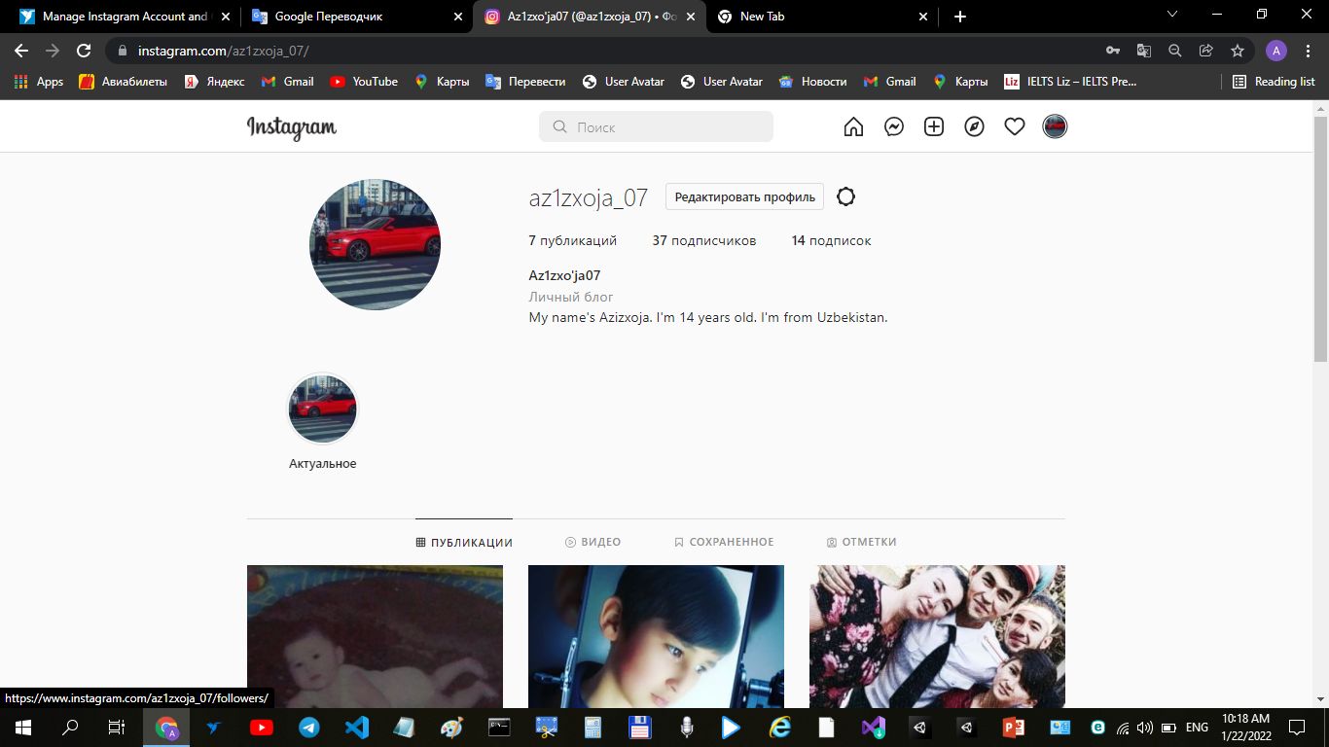

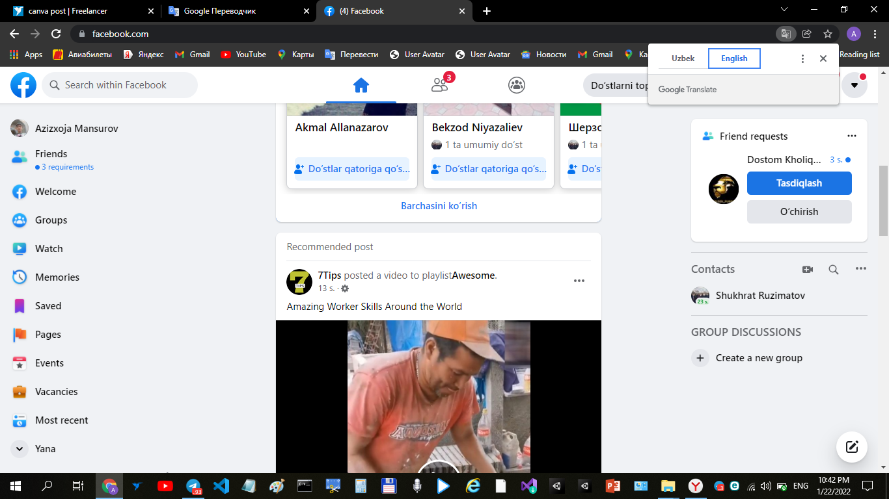

Привет,  
Меня зовут Азизходжа. Я хороший профессионал, ориентированный на результат, с опытом работы в области маркетинга в социальных сетях (SMM).  
Это все, что я делаю для маркетинга в социальных сетях:  
- Создание и развитие стратегии вашей компании по плану –  
расписание;  
- Определение вашей целевой аудитории;  
- SMM-интеграция деятельности в общую маркетинговую стратегию компании;  
- Правильно настроить платную рекламу;  
- Я могу создать все страницы в социальных сетях.  
- Я могу хорошо оформить все сообщения в социальных сетях  
- Дизайн Facebook, YouTube и других социальных профилей и страниц.  
- Дизайн фан-страниц Facebook, маркетинг и управление.  
- Создавайте ценные события для Facebook.  
- Вставьте веб-сайт на фан-страницу Facebook, чтобы поклонники могли легко получить доступ к вашему веб-сайту на фан-странице Facebook.  
- You Tube Видеомаркетинг и дизайн фона  
- увеличение просмотров, лайков и подписчиков на YouTube. (как настоящие, так и фальшивые)  
- Маркетинг и управление всеми социальными профилями и страницами.  
- Увеличение лайков, подписчиков и кругов в социальных сетях.  
- Комментирование блога, публикация на форуме, представление каталога и весь другой веб-маркетинг.  
- отвечать на все типы комментариев и при необходимости общаться с клиентом.  
- Маркетинговый план для бизнеса. Поставка высокоинтерактивной стратегии для SMM.  
- У меня хорошие знания английского языка и навыки грамматики. Вы можете посмотреть мой профиль.  
- Еженедельный отчет.  
Позвольте мне быть вашим менеджером по онлайн-маркетингу на полную ставку, и я найду способы получить гораздо больше от вашего бюджета на онлайн-маркетинг!  
Спасибо,  
Азизходжа